系 列 推 荐
《儿童自我调节工作手册》系列（两册）
THE SELF-REGULATIOIN WORKBOOKS
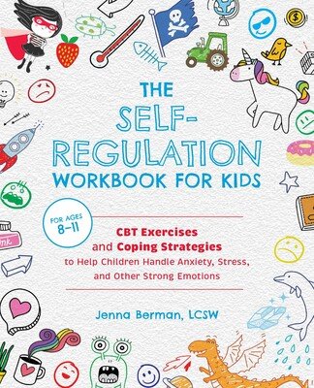
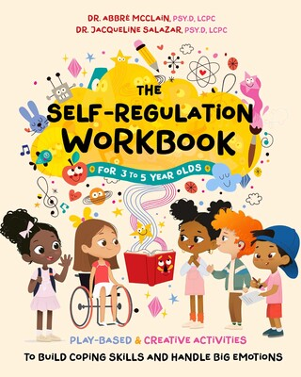

系列介绍：

这套以实证为基础的书籍为家长提供管理情绪、反应和行为的工具和技巧，这些工具和技巧旨在帮助孩子应对强烈的情绪，帮助过度紧张的父母从容应对。作者是专业的咨询师和理疗师，是一套可靠的工具书！

以游戏为基础的活动、CBT练习和应对策略，帮助3-11岁的儿童建立社交和情绪功能、依恋模式，并处理焦虑和其他强烈情绪！

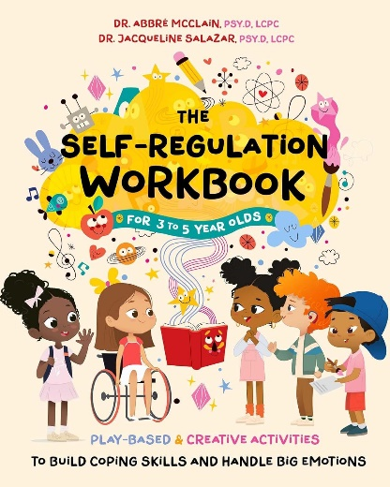
中文书名：《3-5岁儿童自我调节工作手册：培养应对技能，如何处理情绪》
英文书名：THE SELF-REGULATION WORKBOOK FOR 3- to 5-YEAR OLDS: To Build Coping Skills and Handle Big Emotions
作 者：Dr. Abbre McClain & Dr. Jacqueline Salazar
出 版 社：Ulysses Press
代理公司：Biagi/ANA
页 数：128页
出版时间：2024年10月
代理地区：中国大陆、台湾
审读资料：电子稿
类 型：儿童非虚构

内容简介：

以游戏为基础的活动、CBT练习和应对策略，帮助3至5岁的儿童建立社交和情绪功能、依恋模式，并处理焦虑和其他强烈情绪！

3-5岁的儿童正处于快速成长期，而游戏是他们各方面发展，尤其是社交和情绪发展的关键媒介。这本以证据为基础的工作手册是成人和看护人值得信赖的资源，提供了游戏性和创造性的活动，有助于培养孩子健康情绪发展所需的自我调节技能。工作手册中的活动以游戏为基础，帮助幼儿培养健康的自我形象，发展必要的自我调节技能，以管理压力、焦虑和其他大的情绪。此外，这些活动还包括为成人提供反思机会，帮助加强与孩子的关系。反思过程是共同调节所必需的，也是自我调节的重要方面。这些活动可反复使用，并可在不同年龄段和不同环境中进行调整，还可帮助孩子们在社交和情绪发展里程碑上取得进步。

作者简介：

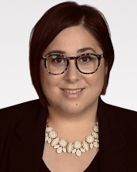
杰奎琳·萨拉萨尔博士（Dr. Jacqueline Salazar）获得了阿德勒大学临床心理学博士学位，并拥有多项认证，如创伤认知行为疗法（TF-CBT）和正面管教法（Teaching Parenting the Positive Discipline Way）。萨拉萨尔博士还是注册酒精和药物咨询师（CADC）。萨拉萨尔博士热衷于促进儿童与他们所处系统之间的积极联系，在芝加哥拥有一家治疗诊所，专门为儿童和家庭提供服务，并为服务提供者提供咨询和监督服务。萨拉萨尔博士目前和她的伴侣亚当、儿子奎恩以及两只猫Monkey和Cosmo居住在芝加哥南部。

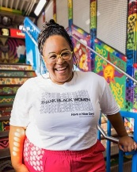
阿布布雷·麦克莱恩（Dr. Abbré McClain）博士获得了阿德勒大学临床心理学博士学位，并持有婴儿父母心理治疗捐赠证书、幼儿诊断评估（DC:0-5）和安全圈-亲子关系促进（COSP）证书；她还有资格获得围产期心理健康证书（PMH-C）。麦克莱恩博士出身于亲密和相互支持的家庭，因此她对健康的理解模式是以力量为基础的方法，即家庭如何在面临挑战的情况下茁壮成长。麦克莱恩博士目前居住在芝加哥，在那里拥有一家为儿童和家庭提供服务的治疗诊所，同时她还是一名狂热的芝加哥体育迷！

中文书名：《8至11岁儿童自我调节工作手册：帮助儿童处理焦虑、压力和其他强烈情绪的CBT练习和应对策略》
英文书名：THE SELF-REGULATION WORKBOOK FOR 8- to 11-YEAR OLDS: CBT Exercises and Coping Strategies To Help Children Handle Anxiety Stress, and Other Strong Emotioins
作 者：Jenna Berman
出 版 社：Ulysses Press
代理公司：Biagi/ANA
页 数：176页
出版时间：2021年8月
代理地区：中国大陆、台湾
审读资料：电子稿
类 型：儿童非虚构

内容简介：

通过这本易于使用的工作手册中适合儿童的认知行为疗法和自我调节练习，帮助您的孩子识别、理解和控制自己的情绪。

如果孩子在自我调节方面遇到困难，他们就很难与同伴和家人相处，学业成绩也会受到影响，完成日常生活活动的能力也会受到抑制。这正是本书的作用所在。在这本以证据为基础的工作手册中，读者将跟随一个和他们一样的孩子的旅程——经历了各种情绪和想法，并学会了如何控制这些情绪和想法。《儿童自我调节工作手册》让孩子们在可亲可近的人物引导下探索和表达自己的感受，并通过互动工作表和经过验证的练习加以强化。这本工作手册中基于CBT的活动和建议将赋予孩子们具体的应对技能和技巧，并在每次开始感到不安或压力时都能重拾这些技能和技巧。

作者简介：

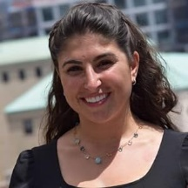
珍娜·伯曼（Jenna Berman）是治疗师，在纽约布鲁克林和新泽西蒙特克莱尔设有办事处。她拥有霍巴特和威廉·史密斯学院（Hobart and William Smith Colleges）心理学学位、哥伦比亚大学社会工作硕士学位，并在阿克曼家庭研究所（Ackerman Institute for the Family）和纽约大学接受过研究生培训。珍娜在门诊心理健康、学校、寄宿和医疗环境方面拥有丰富的工作经验。珍娜热衷于帮助儿童和青少年克服障碍、发挥潜能。她目前与伴侣科林、女儿娜塔莎以及两只猫Benson和Stabler一起居住在新泽西州蒙特克莱尔。

内文插图：
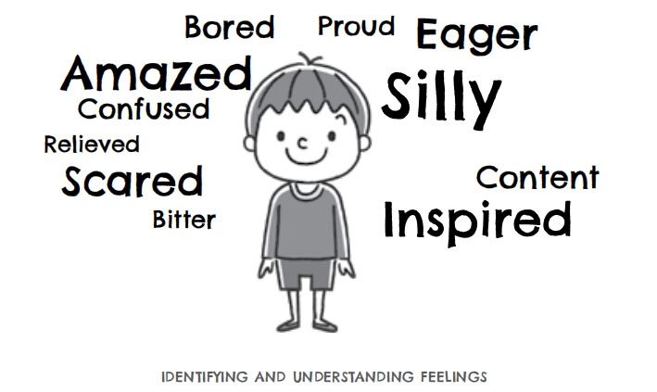

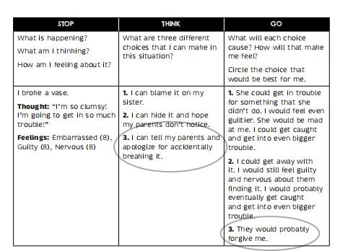

感谢您的阅读！
请将反馈信息发至：版权负责人
Email：Rights@nurnberg.com.cn
安德鲁·纳伯格联合国际有限公司北京代表处
北京市海淀区中关村大街甲59号中国人民大学文化大厦1705室, 邮编：100872
电话：010-82504106, 传真：010-82504200
公司网址：http://www.nurnberg.com.cn
书目下载：http://www.nurnberg.com.cn/booklist_zh/list.aspx
书讯浏览：http://www.nurnberg.com.cn/book/book.aspx
视频推荐：http://www.nurnberg.com.cn/video/video.aspx
豆瓣小站：http://site.douban.com/110577/
新浪微博：安德鲁纳伯格公司的微博_微博 (weibo.com)
微信订阅号：ANABJ2002

